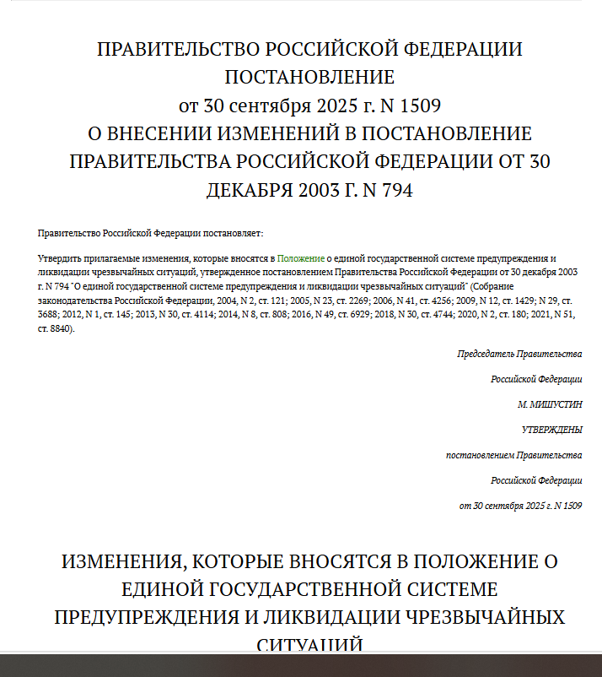

Постановление Правительства РФ от 30.09.2025 № 1509
«О внесении изменений в постановление Правительства
Российской Федерации от 30.12.2003 №794»

Уточнено Положение о единой государственной системе предупреждения и ликвидации чрезвычайных ситуаций.
В том числе внесены поправки с целью реализации Федерального закона от 08.08.2024 № 232-ФЗ «О внесении изменений в отдельные законодательные акты Российской Федерации и признании утратившими силу отдельных законодательных актов (положений законодательных актов) Российской Федерации».
Установлено, что резервы финансовых и материальных ресурсов федеральных органов исполнительной власти, исполнительных органов субъектов РФ, органов местного самоуправления и организаций могут использоваться при введении режима повышенной готовности в случае, если это предусмотрено порядком создания и использования указанных резервов.
Дополнен перечень функциональных подсистем РСЧС Минтранса России.

Информация взят из открытых интернет-источников.

